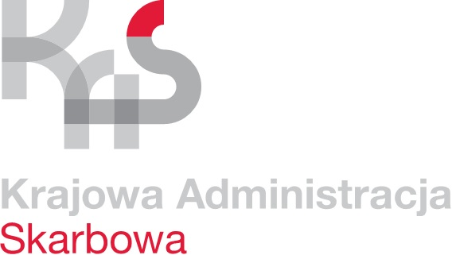

Garwolin, dnia 9 kwietnia 2021 r.

Naczelnik Urzędu Skarbowego w Garwolinie

Szanowni Państwo

Zwracam się z uprzejmą prośbą o przyłączenie się do działań informacyjnych które obecnie prowadzimy i które dotyczą usług Krajowej Administracji Skarbowej „Umów wizytę w urzędzie skarbowym” oraz
e-Urzędu Skarbowego. Mając na uwadze sytuację epidemiologiczną w naszym kraju zależy nam, aby informacje dotyczące wyżej wymienionych usług dotarły do jak największej liczby podatników. Są one bowiem przygotowane nie tylko dla podniesienia komfortu i jakości obsługi podatników, ale także w celu podniesienia bezpieczeństwa podatników i urzędników w szczególności w trakcie trwającej pandemii.
W związku z powyższym zwracam się do Państwa z serdeczną prośbą o pomoc w tej kwestii i zamieszczenie na stronie internetowej Państwa instytucji, banneru promującego obie usługi (bannery załączam do niniejszego listu). Banner odsyła do strony, na której podatnik dowie się o możliwościach korzystania i załatwienia spraw przez e-Urząd Skarbowy. Znajdzie tam także informację kiedy i w jaki sposób należy umówić wizytę w urzędzie skarbowym, aby wygodnie i bezpiecznie załatwić swoje sprawy.
Zależy nam także na dotarciu do pracowników Państwa instytucji. Dlatego, jeśli to możliwe będziemy wdzięczni za analogiczne wykorzystanie banneru wraz z odesłaniem także na stronach intranetowych.
Będę wdzięczny za informację (na adres krystyna.pienkosz@mf.gov.pl) o ewentualnej chęci wsparcia naszej akcji.
Z góry bardzo dziękuję za Państwa zaangażowanie.

Licząc na współpracę
pozostaję z szacunkiem
Zastępca Naczelnika
Urzędu Skarbowego
w Garwolinie
Paweł Tomaszek
/-/ podpis na oryginale

